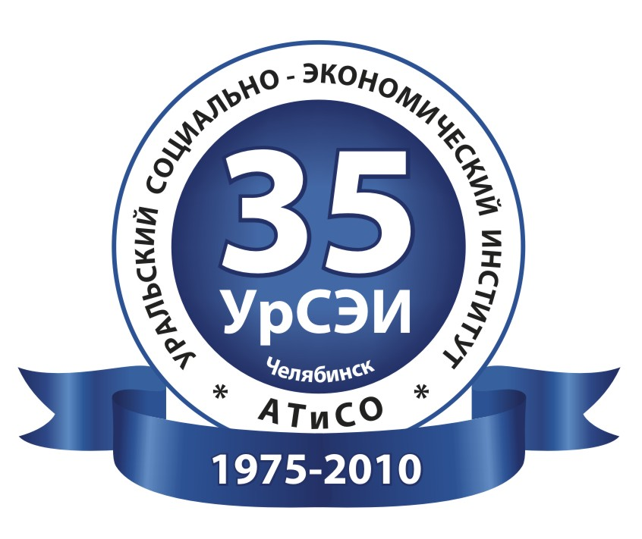 | От ВШПД до современного вуза
Программа

юбилейных мероприятий УрСЭИ

№  п/п | Мероприятия | Сроки выпол-нения | Ответств. за выполнение, исполнители
1 | Заседания кафедр и отделов, посвященных юбилею института | май | Зав. кафедрами  Нач. отделов
2 | Праздничные собрания для студентов  в учебных группах, потоках | май | Батырева Л.В.  Прокопьев Ю.А.
3 | Вручение стипендий им. В.И. Антипина | 20 марта | Иванов О.П.  Батырева Л.В.  Бащенко И.В.
4 | Круглый стол  «УрСЭИ: 35 лет подготовки кадров»  для студентов с участием выпускников  и работодателей. | 1 квартал 2010 г.  март | Колесник В.И.  Шеремет Н.Т.
5 | ХХVII международная научно-практическая конференция «Социально-экономическое развитие России в посткризисный период: национальные, региональные, корпоративные аспекты». Работа 10 секций. | март-апрель | Оргкомитет  рабочая группа  НИС  кафедры  отделы
6 | ХV межвузовская научная студенческая конференция «Социально-экономическое развитие России в посткризисный период: молодая Россия – вперед!». Работа 10 секций. | апрель | Оргкомитет  рабочая группа  деканат  НИС  кафедры
7 | Выставки и обзоры:  История вуза в лицах (чит. зал)  Наши авторы (цикл) (чит. зал)  Фотохроника истории библиотеки  Фотоконкурс и выставка «Алма-матер»  Фотостенд «Профсоюзы навстречу 35-летию» | май  январь-  апрель | Рожкова Е.А.  Каф. ОД  Профкомы
8 | Посещение Музея с юбилейной экспозицией. | март, апрель, май | Малышева С.С.
9 | Прием у ректора  Поздравления от гостей вуза | 19 мая | Кубицкий С.И.  Кульдяев О.В.
10 | Торжественное собрание коллектива института, посвященное 35-летию, концертная программа | 20 мая | Ректорат

Председатель оргкомитета О.В. Артемова

